

BẢNG GIÁ MÁY ẢNH SONY CYBER-SHOT

MODEL | TÍNH NĂNG CHÍNH | ĐƠN GIÁ
DSC–S3000  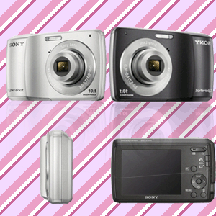  ( 2 màu: Đen,Bạc) | Sony Cyber-shot DSC-S3000 Digital Camera  Độ phân giải 10.1 MP – Menu Tiếng Việt  Zoom 4x/KTS 8X, Smart Zoom 18x(VGA)  F3.1-5.6 // 35 – 105mm (~ phim 35mm) Chụp cận cảnh 5cm  Ống kính Sony  Cảm biến Super HAD CCD 1/2.3”  Công nghệ Nhận Diện Khuôn Mặt (Tự động)  Chụp tốc độ cao 1/1600 giây  Chống rung Steadyshot  Nhạy sáng ISO 3200 (Auto /100/ 200/ 400/ 800/ 1600/ 3200)  Auto/ P Auto/ Easy/ SCN/ movie/ Easy  Nút nhận diện nụ cười.  SCN 8 chế độ: (High Sensitivity/ Twilight/ Twilight portrait/ Landscape/ Softsnap/ Snow/ Beach/ Gourmet)  Nhận diện khung cảnh thông minh 7 chế độ (Twilight/ Twilight portrait/Backlight/ Backlight Portrait, Portrait, Landscape, Macro)  Easy - Dễ sử dung (Ảnh tĩnh, Xem lại)  LCD 2.7” ( 230,000 điểm ảnh )  Bộ nhớ trong 6Mb  Quay phim Motion JPEG (VGA,QVGA)  Hình chiếu slide SD  Hiệu chỉnh trên máy (Red-eye Correction/ Trimming)  Cổng USB  Pin Alkaline/NiMH (AA) | 2,190,000  (Ko kèm bộ sạc)  
DSC – W510  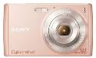  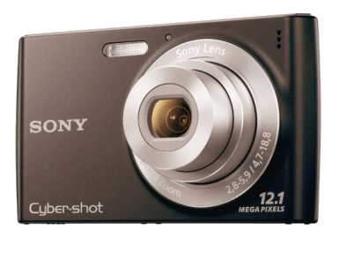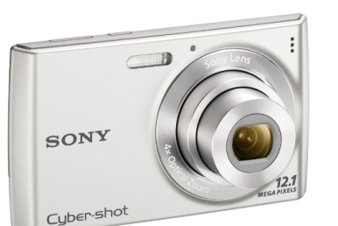  (3 màu: Đen,Bạc, Hồng) | Sony Cyber-shot DSC-W510 Digital Camera  Giao diện tiếng Việt.  - Độ phân giải 12.1 MP.  Phóng đại quang học 4X / Phóng đại Kỹ thuật số 8X.  Màn hình LCD 2.7 inch (230,000 điểm ảnh).  - Ống kính Sony.  - Chụp tốc độ cao 1/1600 giây.  - Chụp quét toàn cảnh – Sweep Panorama.  - Nhận diện khuôn mặt di chuyển.  - Nhận diện khung cảnh thông minh.  Hiệu chỉnh trên máy – Nút Smile shutter.  iAuto: Tự động thông minh.  - Chức năng khác: Chụp cận cảnh 4cm.  - Nhạy sáng ISO 3200.  Nhận diện khung cảnh thảnh thông minh 8 chế độ: (Twilight/Twilight portrait/Landscape/ Soft Snap/Snow/High Sensitivity/ Gourmet/Pet)  - Pin Infor LITHIUM NP-BN1. | 2,990,000
DSC–W530  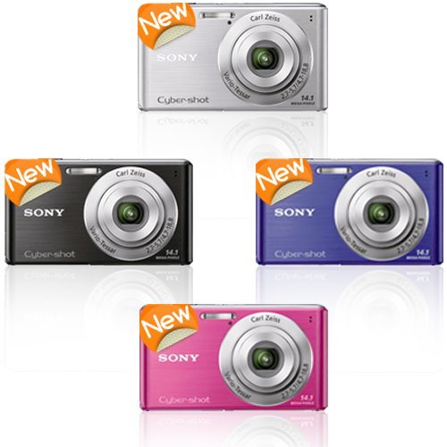  (4 màu: Đen,Bạc, Xanh, Hồng) | Sony Cyber-shot DSC-W530 Digital Camera  Giao diện tiếng Việt.  - Độ phân giải 14.1 MP.  Phóng đại quang học 4X / Phóng đại Kỹ thuật số 8X.  Màn hình LCD 2.7 inch (230,000 điểm ảnh).  - Ống kính Carl Zeiss.  - Chụp tốc độ cao 1/1600 giây.  - Chụp quét toàn cảnh – Sweep Panorama.  - Nhận diện khuôn mặt di chuyển.  - Nhận diện khung cảnh thông minh.  Hiệu chỉnh trên máy – Nút Smile shutter.  iAuto: Tự động thông minh.  - Chức năng khác: Chụp cận cảnh 4cm.  - Nhạy sáng ISO 3200.  Nhận diện khung cảnh thảnh thông minh 8 chế độ: (Twilight/Twilight portrait/Landscape/ Soft Snap/Snow/High Sensitivity/ Gourmet/Pet)  - Pin Infor LITHIUM NP-BN1. | 3,490,000
DSC–W570  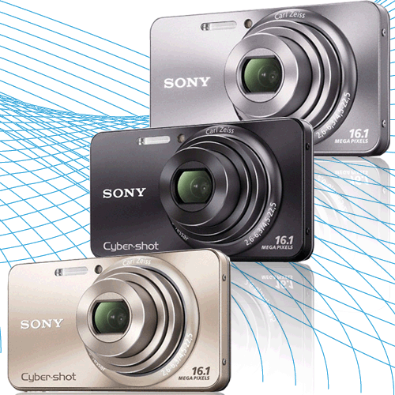  (3 màu: Đen, Bạc, Đồng) | Sony Cyber-shot DSC-W570 Digital Camera  Độ phân giải 16.1 MP - Menu tiếng việt.  Zoom 5x/KTS 10X.  - F2.6-6.3 25-125mm. Chụp cận cảnh 5cm.  - Ống kính CARL ZEISS.  Cảm biến Super HAD CCD 1/2.3”  - Chụp quét toàn cảnh – Sweep Panorama.  - Nhận diện khuôn mặt di chuyển/ Nhận diện di chuyển.  - Chụp tốc độ cao 1/1600 giây.  - Chống rung quang học.  - Nhạy sáng ISO 3200. (Auto /100 /200 /400 /800 /1600 /3200)  Auto/ P Auto/Easy/SCN/movie/Easy  Mode Switch(Ảnh tĩnh, phim).  - Nút nhận diện nụ cười.  SCN 12 chế độ (Làm mịn da, FireWorks, High Sensitivity/Twilight/ Twilight portrait/ Landscape/Softsnap/Snow/Beach/Underwater/Gourmet/Pet).  Nhận diện khung cảnh thông minh 7 chế độ(Twilight/ Twilight Portrait/Backlight/Backlight Portrait, Portrait, Landscape/Macro).  Easy – Dễ sử dụng(Ảnh tĩnh, Phim, Xem lại.  LCD 2.7” (230,000 điểm ảnh)  Bộ nhớ trong.  Quay phim HD720.  Tương thích Party Shot.  Hiệu chỉnh trên máy(Red-eye Correction/Trimming, Unsharp, Masking).  Cổng USB+A/V Out.  Pin Infor LITHIUM NP-BN1. | 4.990,000
DSC–W570D  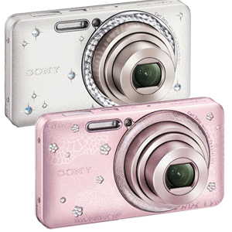  (2 màu: Hồng, Bạc) | Sony Cyber-shot DSC-W570D  Độ phân giải 16.1 MP – Menu Tiếng Việt  Zoom 5x / KTS 10X.  F2.6-6.3 25-125mm (~ phim 35mm) Chụp cận cảnh 5cm  Ống kính CARL ZEISS  LCD 2.7” ( 230,000 điểm ảnh )  Quay phim HD720  Chống rung quang hoc  Cảm biến Super HAD CCD 1/2.3”  Chụp quét toàn cảnh – Sweep Panorama  Nhận diện khuôn mặt di chuyển / Nhận diện di chuyển  Chụp tốc độ cao 1/1600 giây  Chống rung quang học  Nhạy sáng ISO 3200 (Auto /100/ 200/ 400/ 800/ 1600/ 3200)  Auto/ P Auto/ Easy / SCN/ Movie/ Easy  Mode Switch (Ảnh tĩnh, Phim)  Nút nhận diện nụ cười.  SCN 12 chế độ: (Làm mịn da, Fire Works, High Sensitivity/ Twilight/ Twilight portrait/ Landscape/ Softsnap/ Snow/ Beach/ Underwater/Gourmet/ Pet)  Nhận diện khung cảnh thông minh 7 chế đ ộ (Twilight/ Twilight portrait/ Backlight/ Backlight Portrait / Landscape/ Macro)  Easy - Dễ sử dung (Ảnh tĩnh, Phim, Xem lại)  Bộ nhớ trong  Pin Lithium | 5,490,000
DSC–WX7  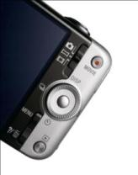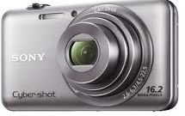  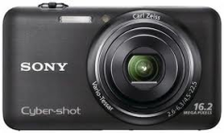  (2 màu: Đen,Bạc) | Sony Cyber-shot DSC-WX7 Digital Camera  Độ phân giải 16.2 MP – Menu Tiếng Việt  Zoom 5x / KTS 10X.  F2.6-6.3 25-125mm (~ phim 35mm) Chụp cận cảnh 5cm  Ống kính CARL ZEISS  LCD 2.8” ( 460,000 điểm ảnh )  Quay phim Full HD 1920 x 1080  Chống rung quang hoc  Cảm biến 1/2.3" Exmor R CMOS  Chụp quét toàn cảnh – 3D Sweep Panorama  Nhận diện khuôn mặt di chuyển / Nhận diện di chuyển  Chụp tốc độ cao 1/1600 giây  Nhạy sáng ISO 3200 (Auto /100/ 200/ 400/ 800/ 1600/ 3200)  iAuto/ Superior Auto/ P Auto/ Background Defocus / 3D still image/ SCN/  Movie/ Intelligent Sweep Panorama/ 3D Sweep Panorama/Sweep Multi Angle  Nút nhận diện nụ cười.  SCN 14 chế độ: (Làm mịn da, Fire Works, Làm mờ phông nền, Handheld Twilight, High Sensitivity/ Twilight/ Twilight portrait/ Landscape/ Softsnap/ Snow/ Beach/ Underwater/Gourmet/ Pet)  Nhận diện khung cảnh thông minh (quay phim/ chụp ảnh)  Easy - Dễ sử dung (Ảnh tĩnh, Phim, Xem lại)  Bộ nhớ trong  Ghi ngày chụp ảnh  Pin Lithium | 6,990,000
DSC-T110  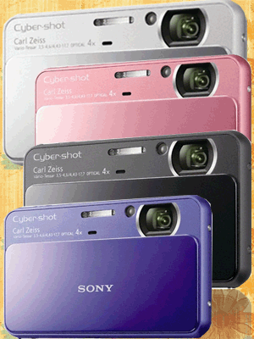  (4 màu: Đen, Bạc, Tím Hồng) | Sony Cyber-shot DSC-T110 Digital Camera  Giao diện tiếng Việt  - Độ phân giải 14.1 MP;  - Ống kính Carl Zeiss, góc rộng WIDE 25mm  - Cảm biến CCD 1/2.3”  - Chụp quét toàn cảnh thông minh (Intelligent Sweep Panorama)  Màn hình cảm ứng LCD 3.0 inch  Làm mịn da (Soft Skin)  Phóng đại quang học 4x/ Phóng đại Kỹ thuật số 8X  - Tự động thông minh (iA);  - Nhận diện khuôn mặt di chuyển  - Chức năng khác: Chụp cận cảnh 5cm; Tính hiệu đầu ra HD Output ready; DRO off/standard/plus; Công nghệ Nhận Diện Khuôn Mặt (người lớn & trẻ em); Chụp tốc độ cao; Chống rung quang học ; Nhạy sáng ISO 3200  - SCN 13 chế độ: (High Sensitivity/ Twilight/ Twilight portrait/ Landscape/ Softnap/ Snow/ Beach/ Fire Works/ Hi-Speed shutter/ Underwater/Gourmet/Pet/ Soft Skin)  - Quay phim HD 720p  - Nhận diện khung cảnh thông minh 9 chế độ (Twilight/ Twilight portrait/ Twilight+ Tripod/ Backlight/ Backlight Portrait, Portrait, Landscape, Macro, Magnifying Glass  - Đầu ra: Ngõ ra Multi USB +A/V Out  Pin Infor LITHIUM NP-BN1 | 6,490,000
DSC-H70  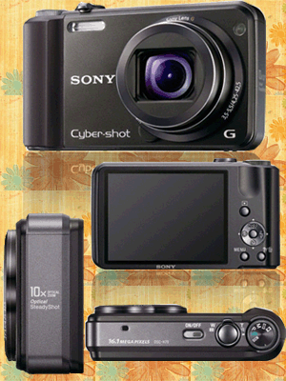  (1 màu: Đen) | Sony Cyber-shot DSC-H70 Digital Camera  - Độ phân giải 16.1 MP – Menu Tiếng Việt  - Zoom 10x/KTS 20X.  - F3.5-5.5 25-250mm(~ phim 35mm) Chụp cận cảnh 5cm  - Ống kính G  - LCD 3.0” (230,000 điểm ảnh)  - Quay phim HD 720p  - Chống rung quang hoc  - Cảm biến 1/2.3" Exmor R CMOS  - Chụp quét toàn cảnh – 3D Sweep Panorama  - Nhận diện khuôn mặt di chuyển / Nhận diện di chuyển  - Chụp tốc độ cao 1/1600 giây  - Nhạy sáng ISO 3200 (Auto /100/ 200/ 400/ 800/ 1600/ 3200)  - Xoay chỉnh chế độ: iAuto/ P Auto/ M / SCN/Movie/ Easy/ Sweep Panorama  - Nút nhận diện nụ cười  - SCN 12 chế độ: (Làm mịn da, Fire Works, Làm mờ phông nền, Handheld Twilight, High Sensitivity/ Twilight/ Twilight portrait/ Landscape/ Softsnap/ Snow/ Beach/ Underwater/Gourmet/ Pet)  - Nhận diện khung cảnh thông minh 7 chế độ (Twilight/Twilight Portrait/Backlight/Backlight Portrait, Landscape/Macro)  - Easy - Dễ sử dung (Ảnh tĩnh, Phim, Xem lại)  - B ộ nhớ trong.  - Tương thích Party shot  - Hiệu chỉnh trên máy (Red-eye Correction/Trimming, Unsharp Masking)  - Pin Lithium | 6,490,000
DSC-T110D  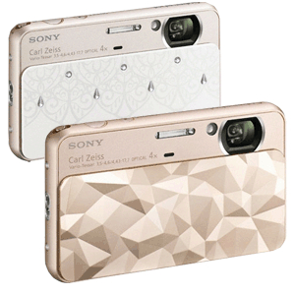  (2 màu: Trắng và Đồng) | Sony Cyber-shot DSC-T110D  - Độ phân giải 16.1 MP – Menu Tiếng Việt  - Zoom 4x / KTS 8X.  - F3.5-4.6 25-100mm(~ phim 35mm) Chụp cận cảnh 1cm  - Ống kính CARL ZEISS  - LCD cảm ứng 3.0” (230,000 điểm ảnh)  - Quay phim HD 720p  - Cảm biến Super HAD CCD 1/2.3”  - Chụp quét toàn cảnh – Sweep Panorama  - Nhận diện khuôn mặt di chuyển / Nhận diện di chuyển  - Chụp tốc độ cao 1/1600 giây  - Chống rung quang hoc  - Nhạy sáng ISO 3200 (Auto /100/ 200/ 400/ 800/ 1600/ 3200)  - iAUTO/ P Auto/ SCN/ Movie/ Sweep Panorama.  - Mode Switch (Ảnh tĩnh, Phim)  - Nút nhận diện nụ cười  - SCN 13 chế độ: (Làm mịn da, Fire Works, High Sensitivity/ Twilight/ Twilight portrait/ Landscape/ Softsnap/ Snow/ Beach/ Underwater/Gourmet/ Pet, High Speed shutter)  - Nhận diện khung cảnh thông minh 7 chế độ (Twilight/Twilight Portrait/Backlight/Backlight Portrait Portrait, Landscape/Macro)  - Easy - Dễ sử dụng (Ảnh tĩnh, Phim, Xem lại)  - Bộ nhớ trong.  - Pin Lithium | 6,990,000
DSC-HX7V  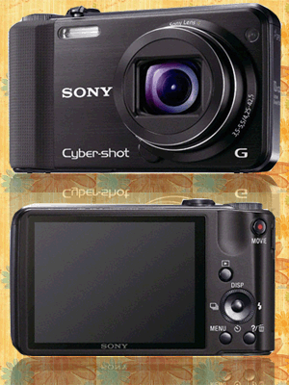  (1 màu: Đen) | Sony Cyber-shot DSC-HX7V Digital Camera  - Độ phân giải 16.2 MP – Menu Tiếng Việt  - Zoom 10x/KTS 40X.  - F3.5-5.5 25-250mm(~ phim 35mm) Chụp cận cảnh 5cm  - Ống kính G  - LCD 3.0” (921,000 điểm ảnh)  - Quay phim Full HD 1920 x 1080  - Chống rung quang hoc  - Định vị GPS & La bàn.  - Cảm biến 1/2.3" Exmor R CMOS  - Chụp quét toàn cảnh – 3D Sweep Panorama  - Nhận diện khuôn mặt di chuyển / Nhận diện di chuyển  - Chụp tốc độ cao 1/1600 giây  - Nhạy sáng ISO 3200 (Auto /100/ 200/ 400/ 800/ 1600/ 3200)  - Xoay chỉnh chế độ: iAuto/ Superior Auto/ P Auto/ Background Defocus / 3D still image/ SCN/Movie/ Intelligent Sweep Panorama/ 3D Sweep Panorama/Sweep Multi Angle  - Nút nhận diện nụ cười  - SCN 14 chế độ: (Làm mịn da, Fire Works, Làm mờ phông nền, Handheld Twilight, High Sensitivity/ Twilight/ Twilight portrait/ Landscape/ Softsnap/ Snow/ Beach/ Underwater/Gourmet/ Pet)  - Nhận diện khung cảnh thông minh(quay phim/ chụp ảnh)  - Easy - Dễ sử dung (Ảnh tĩnh, Phim, Xem lại)  - Tương thích Party shot  - Sạc trực tiếp bằng USB/ DC thông thường  - Ghi ngày chụp ảnh  - Pin Lithium | 8,490,000
DSC-HX100V  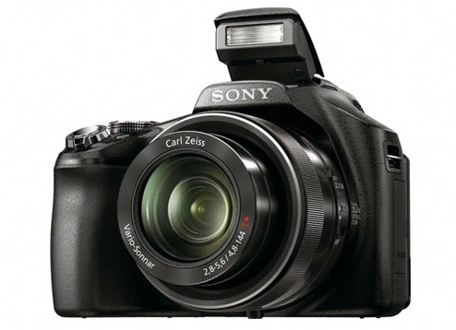  (1 màu: Đen) | Cyber-shot DSC-HX100V Digital Camera  - Độ phân giải 16.2 MP – Menu Tiếng Việt  - Zoom quang học 30x/KTS 120X.  - F2.8 - 5.6 (27- 810mm) Chụp cận cảnh 1cm  - Ống kính G  - LCD 3.0” (921,000 điểm ảnh)  - Quay phim Full HD 1920 x 1080  - Chống rung quang hoc  - Định vị GPS & La bàn.  - Bộ xử ý ảnh BIONZ.  - Cảm biến CMOS 1/2.3" Exmor R  - Ống kính Carl Zeiss Vario Sonnar T  - Chụp quét toàn cảnh – 3D Sweep Panorama  - Nhận diện khuôn mặt di chuyển / Nhận diện di chuyển  - Chụp tốc độ cao 1/1600 giây  - Nhạy sáng ISO 3200 (Auto /100/ 200/ 400/ 800/ 1600/ 3200)  - Nút xoay chỉnh chế độ: iAuto/ Superior Auto/ P Auto/ Background Defocus / 3D still image/ SCN/Movie/ Intelligent Sweep Panorama/ 3D Sweep Panorama/Sweep Multi Angle  - Nút nhận diện nụ cười  - SCN 14 chế độ: (Làm mịn da, Fire Works, Làm mờ phông nền, Handheld Twilight, High Sensitivity/ Twilight/ Twilight portrait/ Landscape/ Softsnap/ Snow/ Beach/ Underwater/Gourmet/ Pet)  - Nhận diện khung cảnh thông minh(quay phim/ chụp ảnh)  - Easy - Dễ sử dung (Ảnh tĩnh, Phim, Xem lại)  - Ghi ngày chụp ảnh  - Pin Lithium | 11,990,000

* Giaù treân ñaõ bao goàm thueá VAT 10%.
* Khuyeán maïi : taëng theû nhôù MS2GB vaø bao ñöïng maùy cho taát caû caùc model
* Baûo haønh chính haõng: 2 naêm cho maùy.
* Trung taâm BH Sony Vieät Nam; 248A Nô Trang Long – Quaän Bình Thaïnh - TPHCM
NGUYỄN THỊ VỮNG – Phòng Kinh Doanh
[Phone]: 0939 635953 - 38.399743 (Ext:27) – Fax:39293498
[E-Mail]: vung@logicovn.com / vunglgc@gmail.com
[Yahoo!]:vung_lgchcm@yahoo.com / missvung @yahoo.com

